**Magnetizmus**

* **Magnetické pole:**
  + Zdrojom magnetického poľa je pohybujúci sa elektrický náboj
  + Vyskytuje sa v okolí:
    - Prirodzeného magnetu – Magnetovec
    - Vodiča s elektrický prúdom
  + Delíme ho na:
    - Stacionárne
    - Nestacionárne
  + **Stacionárne**
    - Vzniká ak:
      * Je magnet v pokoji
      * Vodič cez ktorý prechádza elektrický prúd je v pokoji a elektrický prúd je konštantný (I = konštantný – jednosmerný)
    - Stále, časovo nepremenné
    - Veličiny sú konštantné
  + **Nestacionárne**
    - Vzniká ak:
      * Je magnet v pohybe
      * Vodič je v pokoji a elektrický prúd nie je konštantný (I ≠ konštantný)
      * Vodič je v pohybe a elektrický prúd je konštantný (I = konštantný)
      * Vodič je v pohybe a elektrický prúd nie je konštantný (I ≠ konštantný)
    - Nestále, časovo premenné
    - Veličiny nie sú konštantné
* Znázorňujeme ho pomocou magnetických indukčných čiar (Myslené čiary, krivky)
* **Tyčový magnet**
* 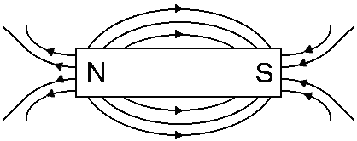



**Smer indukčných čiar je zo severu na juh, vo vnútri magnetu sa to ale javí ako z Juhu na Sever**



**Neutrálne pásmo**

**Vodič s prúdom**

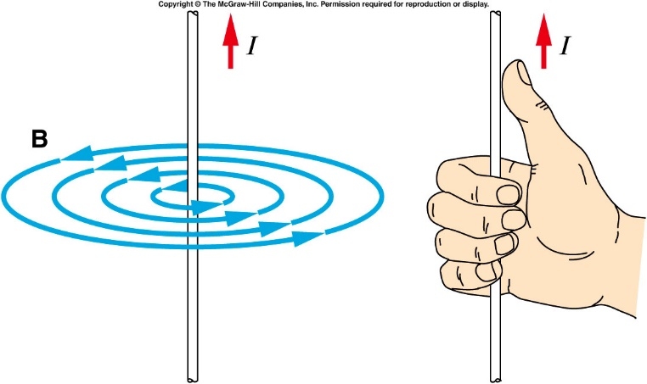**Smer udáva Ampérovo pravidlo pravej ruky**

**- Vodič chytíme do ruky tak, že palec ukazuje smer prúdu a prsty nám budú ukazovať smer indukčných čiar**

**Cievka - Solenoid**

